**4 ЛАБОРАТОРНАЯ РАБОТА №6**

**ЖИДКОКРИСТАЛЛИЧЕСКИЙ ИНДИКАТОР**

**Цель работы**: исследовать алгоритмы вывода информации на жидкокристаллический индикатор.

## 4.1 Краткие теоретические сведения

Работа жидкокристаллических индикаторов основана на свойствах жидких кристаллов, представляющих собой органическое соединение, находящееся в промежуточном состоянии между твердым (кристаллическим) и изотропно-жидким. Молекулы таких соединений имеют удлиненную форму. Между ними действуют боковые и концевые связи. На концах молекул находятся атомы с большими амплитудами колебаний, поэтому концевые связи оказываются слабее боковых и молекулы под действием электрического, магнитного полей и температуры становятся способными ориентироваться определенным образом.

По типу ориентации молекул жидкокристаллического вещества, их структуре, свойствам и областям использования различают два основных вида жидких кристаллов: холестерики (реагируют на температуру) и нематики (реагируют на электрическое поле).

Холестерики имеют направление преимущественной ориентации молекул, закрученное по спирали. В каждом слое молекулы располагаются параллельно друг другу, но повернуты относительно молекул предыдущего слоя. Эта структура раскладывает падающий свет в спектр цветов как дифракционная решетка. Для каждой температуры под определенным углом виден свой цвет. С изменением температуры изменяется угол ориентации молекул и цвет свечения индикатора. Поэтому холестерики могут применяться для измерения температуры.

Нематики имеют однородную однонаправленную ориентацию молекул, которая нарушается под действием электрического поля.

Жидкокристаллические индикаторы относятся к пассивным индикаторам. Сами жидкие кристаллы свет не испускают, поэтому для работы индикатора необходим источник проходящего или отраженного света.

Конструктивно ЖКИ представляют собой две прозрачные стеклянные пластины, между которыми помещают жидкокристаллическое вещество. На внутренние поверхности верхней (лицевой) и нижней пластин наносят электроды, представляющие собой прозрачные электропроводящие пленки. На верхней пластине расположены электроды (сегменты) требуемой формы, а на нижней – общий электрод.

Для работы ЖКИ на его электроды подают управляющие напряжения. Индикатор, работающий в отраженном свете, имеет нижний электрод с большим коэффициентом отражения. В качестве источника падающего света здесь служит естественное освещение. Чем оно больше, тем свечение ярче.

В условиях низкой освещенности применяются ЖКИ, работающие в проходящем свете. Такие индикаторы имеют прозрачные электроды. Под нижней стеклянной пластиной расположен источник света и матово-черный экран. При подаче напряжения на электроды прозрачность ЖК под ними нарушается и в проходящем свете отображается необходимый знак. В качестве источников света используются светодиоды, электролюминесцентные и флуоресцентные лампы. Цвет и яркость свечения индикатора зависят от цвета и яркости источника света.

**4.2 Порядок выполнения работы**

4.2.1 Запустите САПР QuartusII 9.0, создайте новый проект и подготовьте Text Editor для работы.

4.2.2 Опишите алгоритм работы ЖКИ на поведенческом уровне языка VHDL с учетом вариантов заданий, которые указаны в таблице 4.1.

*Таблица 4.1* – Варианты заданий

|  |  |  |
| --- | --- | --- |
| Вариант | Информация на индикаторе | Предложение в описании таблицы перекодировки |
| 2 | Цифра в указанной позиции | If Statement |

4.2.3 Выберите устройство и назначьте номера контактов ПЛИС.

4.2.4 Для того, чтобы создать инициализационный файл для ПЗУ (inst9) необхoдимо выполнить описанные ниже шаги.

4.2.5 Произведите компиляцию проекта с помощью утилиты Compiler.

4.2.5 Опишите в Waveform Editor входные сигналы, а затем получите и исследуйте временные диаграммы работы созданного устройства.

4.2.6 Включите стенд и выберите режим Byte-Blaster→PLD.

4.2.7 Произведите загрузку готового проекта в ПЛИС с помощью программатора (Programmer).

4.2.8 Визуально оцените правильность функционирования созданного устройства.

**4.3 Результаты выполнения работы**

library IEEE;

use ieee.std_logic_1164.all;

entity lcd is

generic (

DB_BUS_WIDTH : integer := 8;

MAX_DIV : integer := 2**12 - 1;

MAX_STATE : integer := 10

);

port (

clk, reset : in std_logic;

rs, e, rw : out std_logic;

lcd_data : out std_logic_vector ( (DB_BUS_WIDTH - 1) downto 0)

);

end lcd;

architecture lcd_arch of lcd is

signal lcd_init_state : integer range 0 to MAX_STATE;

signal divided_clk : std_logic;

signal div_enabled : std_logic;

begin

rw <= '0';

process (clk, reset)

variable div_cnt : integer range 0 to MAX_DIV;

begin

if reset = '0' then

div_cnt := 0;

elsif (clk'event and clk = '1') then

div_cnt := div_cnt + 1;

divided_clk <= '0';

if (div_cnt = MAX_DIV) then

divided_clk <= '1';

div_cnt := 0;

end if;

end if;

end process;

process (divided_clk, reset)

variable lcd_init_state : integer range 0 to MAX_STATE;

begin

if reset = '0' then

lcd_init_state := 0;

elsif (divided_clk'event and divided_clk = '1') then

if (lcd_init_state < MAX_STATE) then

lcd_init_state := lcd_init_state + 1;

end if;

end if;

if (lcd_init_state < MAX_STATE) then

e <= divided_clk;

else

e <= '0';

end if;

if (lcd_init_state < 3 ) then

lcd_data <= "00110000";

rs <= '0';

elsif (lcd_init_state = 3) then

lcd_data <= "00111000";

rs <= '0';

elsif (lcd_init_state = 4) then

lcd_data <= "00001011";

rs <= '0';

elsif (lcd_init_state = 5) then

lcd_data <= "00000001";

rs <= '0';

elsif (lcd_init_state = 6) then

lcd_data <= "00000110";

rs <= '0';

elsif (lcd_init_state = 7) then

lcd_data <= "00001100";

rs <= '0';

elsif (lcd_init_state = 8) then

lcd_data <= "10000011";

rs <= '0';

elsif (lcd_init_state = 9) then

lcd_data <= "00110010";

rs <= '1';

end if;

end process;

end lcd_arch;

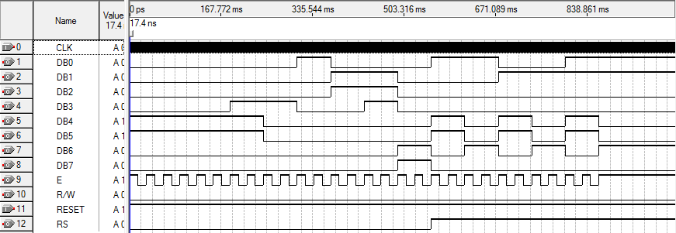

Рисунок 4.1 – Временные диаграммы работы индикатора

**4.4 Особенности САПР Quartus II выявленные в ходе выполнения лабораторной работы**

В ходе лабораторной работы никаких новых особенностей САПР Quartus II не было выялено.

**Выводы**

В ходе лабораторной работы были изучены принципы работы жидкокристаллических индикаторов, их структура и особенности работы, а также изучено сопряжение жидкокристаллического индикатора с ПЛИС. Были изучены принципы работы с ЖКИ в учебно-отладочном стенде PLD Emulator, а также описан алгоритм вывода данных на ЖКИ на поведенческом уровне языка VHDL.